TRIBUNAL ADMINISTRATIF DU TRAVAIL
(Division des services essentiels)
Région : | Québec
Dossier : | 1240120-31-2108
Dossier accréditation : | AQ-1003-2439
Québec, | le 13 août 2021
______________________________________________________________________
DEVANT LE JUGE ADMINISTRATIF : |  |  | Pierre-Étienne Morand
______________________________________________________________________
Syndicat des Métallos, section locale 9599
Association accréditée
c.
Société des traversiers du Québec
Employeur
______________________________________________________________________

DÉCISION
______________________________________________________________________

L’APERÇU
- Le Syndicat des Métallos, section locale 9599, le Syndicat, est accrédité auprès de la Société des traversiers du Québec, l’Employeur, pour représenter :
« Tous les employés brevetés (officiers de navigation et officiers mécaniciens) travaillant sur tous les navires de la Société des traversiers du Québec, à l'exception des capitaines ainsi que les chefs mécaniciens de la traverse Matane-Baie-Comeau-Godbout et ainsi que du capitaine en charge de la traverse de l'Isle-aux-Coudres-Saint-Joseph de la Rive. »
- L’Employeur exploite une entreprise de transport par bateau et en ce sens, il est un service public visé par l’article 111.0.16 (4) du Code du travail.
- En vertu des pouvoirs qui lui sont conférés par cette loi, le Tribunal peut ordonner à un employeur et à une association accréditée de maintenir des services en cas de grève s’il est d’avis qu’une telle grève peut avoir pour effet de mettre en danger la santé ou la sécurité publique.
- Le 2 octobre 2020, le Tribunal, en vertu de l’article 111.0.17 du Code du travail, rend une décision assujettissant le Syndicat et l’Employeur à l’obligation de maintenir des services essentiels en cas de grève, suspendant ainsi l’exercice du droit de grève jusqu’à ce que l’association accréditée se conforme aux exigences prévues par les articles 111.0.18 et 111.0.19 du Code du travail.
- Le 9 août 2021, le Tribunal reçoit un avis de grève selon l’article 111.0.23 du Code du travail en vertu duquel le Syndicat annonce son intention d’y recourir, et ce, pour une durée de deux jours, soit du vendredi 20 août 2021 à 6 h jusqu’au dimanche 22 août 2021 à 5 h 59. Une liste de services qu’il propose de maintenir pendant la grève est jointe à cet avis.
- Les parties négocient les services à maintenir en cas de grève et, à l’issue d’une séance de conciliation tenue par le Tribunal, elles concluent une entente le 11 août 2021.
- Le Tribunal doit évaluer la suffisance des services prévus à cette entente.

Le profil de la Société des traversiers du Québec

Les services offerts
- Constituée par une loi spéciale de l'Assemblée nationale adoptée le 4 juin 1971, l’Employeur est une société d'État qui fournit des services de traversier. Il possède une flotte de 18 navires. L'autorité tutélaire de cette société est exercée par le ministre des Transports.
- Créée à l'origine pour assurer la liaison entre Québec et Lévis, l’Employeur exploite directement neuf services de traversier :
- Québec/Lévis;
- Sorel-Tracy/Saint-Ignace-de-Loyola;
- Matane/Baie-Comeau–Godbout;
- Tadoussac/Baie-Sainte-Catherine;
- L’Isle-aux-Coudres/Saint-Joseph-de-la-Rive;
- L’Isle-aux-Grues/Montmagny;
- Notre-Dame-des-Sept-Douleurs/L’Isle-Verte (pour le personnel navigant);
- Traverse de la rivière Saint-Augustin (passagers et marchandises);
- Harrington Harbour/Chevery (passagers et marchandises).
- L’Employeur exploite aussi cinq traverses et dessertes maritimes en partenariat avec différentes entreprises privées :
- Rivière-du-Loup/Saint-Siméon;
- Île d’Entrée/Cap-aux-Meules;
- Desserte maritime des Îles-de-la-Madeleine;
- Desserte maritime de l’Île d’Anticosti et de la Basse-Côte-Nord;
- Projet pilote de Navette fluviale Pointe-aux-Trembles/Vieux-Port de Montréal (contrat prévu de 3 ans).
- L’Employeur accorde des contrats de services de transport aérien complémentaires au transport par navire à l’extérieur de la période de navigation et au besoin, des contrats de services de transport aérien spécifiques pour les situations d’urgence lors de bris de service.
- L’Employeur a transporté, durant l’exercice financier 2018-2019, plus de 5 066 700 passagers et près de 2 132 900 véhicules. Il a aussi permis le transport de 4 030 tonnes métriques de marchandises via ses deux services de transport de marchandises aux traverses de la Basse-Côte-Nord (Traverse de la rivière Saint-Augustin et Traverse de Harrington Harbour/Chevery).

La main-d’œuvre
- L’Employeur compte sur 722 membres du personnel, soit 538 employés syndiqués et 184 employés non syndiqués. Les employés non syndiqués sont répartis comme suit : 30 cadres, 46 professionnels, 65 employés de bureau, techniciens et autres, 13 officiers de ponts, 5 officiers mécaniciens, 2 stagiaires ainsi que 23 employés non brevetés pour les traverses de la rivière Saint-Augustin, de Notre-Dame-des-Sept-Douleurs/L’Isle-Verte et de Harrington Harbour/Chevery.
- Il emploie également 538 employés syndiqués répartis dans huit accréditations différentes :
- 123 employés brevetés représentés par le Syndicat (partie en la présente instance) : officiers de navigation des traverses de Matane/Baie-Comeau–Godbout, de Tadoussac/Baie-Sainte-Catherine, de Québec/Lévis, de L’Isle-aux-Coudres/Saint-Joseph-de-la-Rive et de Sorel-Tracy/Saint-Ignace-de-Loyola ainsi que les officiers mécaniciens affectés à l’entretien des navires;
- 31 employés non brevetés représentés par le Syndicat des Métallos, section locale 9599 (AQ-2001-1534) de la traverse de L’Isle-aux-Coudres/Saint-Joseph-de-la-Rive;
- 219 employés non brevetés représentés par la CSN répartis dans trois accréditations soit : le Syndicat des employés de la traverse Matane/Baie-Comeau-Godbout (AQ-1003-2433), le Syndicat des employés de la Société des traversiers Sorel/Saint-Ignace-de-Loyola (AM-1002-9125) et le Syndicat des employés de la Société des traversiers Québec/Lévis (AQ-1003-3417), affiliés à la Fédération des employées et employés de services publics inc.;
- 71 employés non brevetés représentés par le Syndicat international des marins canadiens (AQ-1003-2435) de la traverse de Matane/Baie-Comeau–Godbout;
- 76 employés non brevetés représentés par Unifor (AQ-2001-5482) de la traverse de Tadoussac/Baie-Sainte-Catherine et 18 employés brevetés et non brevetés représentés par le Syndicat des Métallos, section locale 9599 (AQ-2001-4645) de la traverse de L’Isle-aux-Grues/Montmagny.

Les différentes traverses
- Les différentes traverses pertinentes dans le présent dossier sont les suivantes.

Québec/Lévis
- Cette traverse est normalement assurée par les NM Alphonse-Desjardins et NM Lomer-Gouin d’une capacité de 590 passagers et de 54 véhicules chacun. Les traversiers sont en service 12 mois par année et 7 jours par semaine, effectuant des traversées entre 6 h et 2 h 20. Le premier navire est normalement en service environ 21 heures par jour, soit entre 6 h et 2 h 20 et le second navire entre 7 h et 18 h. En 2018-2019, 1 784 855 passagers ainsi que 351 055 véhicules ont utilisé cette traverse.
- En plus du personnel à terre, chaque traversier comporte un équipage formé de huit personnes, à savoir quatre officiers et quatre matelots. Le personnel est réparti sur six équipes de travail pour le personnel navigant en plus de quatre équipes de travail pour le personnel à terre sur chacune des deux rives.
- Pour assurer le service à cette traverse, l’Employeur compte sur un total de 117 personnes réparties de la façon suivante : 2 cadres et 6 employés non syndiqués; 30 officiers syndiqués (capitaines, lieutenants, chefs mécaniciens et deuxièmes mécaniciens) représentés par le Syndicat (partie en la présente instance); et 79 salariés syndiqués non brevetés (matelots, gardiens, préposés aux passerelles et quais, caissiers, préposés à l’entretien et soudeurs) représentés par le Syndicat des employés de la Société des Traversiers Québec–Lévis (CSN) (AQ-1003-3417).
Sorel-Tracy/Saint-Ignace-de-Loyola
- Cette traverse est assurée par deux traversiers, soit les NM Armand-Imbeau et NM Jos-Deschênes, d’une capacité de 367 passagers et de 75 véhicules chacun. Il y a aussi un troisième navire de relève, le NM Catherine-Legardeur, d’une capacité de 367 passagers et de 53 véhicules pour remplacer, au besoin, l’un ou l’autre des traversiers.
- Les traversiers sont en service 12 mois par année et 7 jours par semaine. Un traversier effectue des traversées sur une période de 22,5 heures par jour, soit entre 4 h 30 et 3 h.
- Le deuxième traversier effectue des traversées sur une période de 12 heures par jour, soit entre 6 h et 18 h. En 2018-2019, 941 111 passagers ont fréquenté la traverse tandis que 558 782 véhicules dont 33 700 camions ont traversé à bord.
- En plus du personnel à terre, chaque traversier comporte un équipage formé de huit personnes, à savoir trois ou quatre officiers selon le navire, un aide-mécanicien selon le navire et quatre matelots. Le personnel est réparti sur six équipes de travail pour le personnel navigant en plus de quatre équipes de travail pour le personnel à terre de chacune des deux rives.
- Pour assurer le service à cette traverse, on compte un total de 98 personnes réparties de la façon suivante : 2 cadres et 1 professionnel; 21 officiers syndiqués (capitaines, lieutenants, chefs mécaniciens et deuxièmes mécaniciens) représentés par le Syndicat (partie en la présente instance); et 74 salariés syndiqués administratifs ou non brevetés (employés de bureau, matelots, huileurs, caissiers et préposés à l’embarquement) représentés par le Syndicat des employés de la Société des traversiers Sorel/Saint-Ignace-de-Loyola (CSN) (AM-1002-9125).

Matane/Baie-Comeau–Godbout
- Cette traverse est assurée par le nouveau traversier, le NM F.-A.-Gauthier, en service depuis juillet 2015 et d’une capacité de 800 passagers et de 180 véhicules. En moyenne, on peut embarquer de 18 à 20 camions-remorques par départ. Ces camions font généralement le transport de produits industriels. Parmi ces camions, on retrouve également des transporteurs de produits ou denrées alimentaires. Beaucoup de voyageurs de commerce ainsi que de nombreux travailleurs forestiers originaires de la rive sud utilisent le service.
- Le traversier est en service 12 mois par année et 7 jours par semaine, sauf les jours de Noël et de l’An. Pendant ces deux journées, certaines catégories d’employés sont au travail, notamment le personnel sur des quarts en continu (quarts de six heures).
- Pour la période de fin juin à début septembre, le traversier effectue deux allers-retours par jour (quatre traversées), soit en alternance un aller-retour Matane/Godbout et un aller-retour Matane/Baie-Comeau; pour la période de début septembre à fin juin, les lundis, mercredis et vendredis, il effectue normalement deux allers-retours par jour (quatre traversées), en alternance vers Godbout et Baie-Comeau et pour les quatre autres jours, un aller-retour par jour vers Godbout ou Baie-Comeau, selon la journée. Le navire effectue habituellement des traversées entre 8 h et 19 h 30 h et entre 8 h et 20 h 30 en haute saison avec une amplitude de près de 11,5 heures ou 12,5 heures par jour.
- En 2018-2019, 158 469 passagers ont utilisé cette traverse, ainsi que 76 022 véhicules, dont 5 900 camions.
- Le personnel à terre est réparti dans les trois ports de Matane, Baie-Comeau et Godbout. Les bureaux administratifs et le port d’attache du navire sont à Matane. Le traversier comporte généralement un équipage formé de 33 personnes ou membres d’équipage soit : 1 capitaine, 2 officiers de navigation, 1 chef mécanicien, 3 officiers mécaniciens, 2 électrotechniciens, 1 commissaire de bord et 23 autres membres d’équipage non brevetés, incluant le personnel des services alimentaires. Le personnel navigant est réparti sur deux équipes de travail en alternance avec un horaire de travail de 7 jours de travail, suivi de 7 jours de congé.
- Pour assurer le service à cette traverse, plus de 150 employés sont répartis comme suit : 2 cadres et 1 professionnel; 7 superviseurs et membres d’équipage (personnel non syndiqué); 4 officiers non syndiqués (capitaines et chefs mécaniciens) ainsi que 2 commissaires et 1 responsable des services alimentaires non syndiqués; 19 officiers syndiqués (premiers lieutenants, deuxièmes lieutenants, mécaniciens d’entretien, mécaniciens de quart et électrotechniciens) représentés par le Syndicat (partie en la présente instance); 52 salariés syndiqués non spécialisés et administratifs (employés de bureau, préposés aux réservations, responsable de quais et préposés aux quais) représentés par le Syndicat des employés de la Traverse Matane-Baie-Comeau-Godbout (CSN) (AQ-1003-2433); et 71 salariés syndiqués navigant non brevetés (matelots, matelots de quart, maîtres d’équipage, timoniers, mécaniciens adjoints, huileurs, huileurs d’entretien, cuisiniers, caissiers, valets, préposés aux services alimentaires et préposés au service de bar) représentés par le Syndicat international des marins canadiens (AQ-1003-2435).

Tadoussac/Baie-Sainte-Catherine
- Cette traverse permet de rejoindre la Route 138, de la Côte-Nord à Charlevoix, en traversant la rivière Saguenay. C’est le principal accès à la Côte-Nord des véhicules et du transport routier des marchandises.
- Deux traversiers jumeaux sont en service : le NM Armand-Imbeau II et le NM Jos-Deschênes II, d’une capacité de 432 passagers et de 110 véhicules chacun. À cette traverse, le service, d’une durée de 10 minutes, est gratuit et est assuré 7 jours par semaine, 24 heures par jour et 12 mois par année.
- Le jour, les traversées simultanées des deux rives sont aux 20 minutes alors que la nuit, un seul navire assure un service dont la fréquence des départs varie entre 40 et 60 minutes. En plus d’un navire en service 24 heures par jour, un deuxième est généralement en service 16 heures par jour et habituellement de 7 h 40 à 23 h.
- En 2018-2019, 1 514 262 passagers ainsi que 827 443 véhicules, dont 109 700 camions ont utilisé la traverse. Cela inclut 166 transports ambulanciers en 2018-2019 ainsi qu’occasionnellement le transport de policiers et de pompiers. C’est la principale voie maritime d’approvisionnement de la Côte-Nord en nourriture et marchandises.
- En plus du personnel à terre, chaque traversier comporte un équipage formé de huit personnes à savoir trois ou quatre officiers selon le cas, un aide-mécanicien selon le cas et quatre matelots. Afin d’assurer le service 24 heures par jour, le personnel navigant est réparti sur sept équipes de travail, auquel s’ajoute le personnel non navigant des postes à terre sur chacune des deux rives.
- Pour assurer le service à cette traverse, environ 110 personnes sont réparties de la façon suivante : 2 cadres, 1 professionnel et 4 employés de bureau non syndiqués; 27 officiers syndiqués (capitaines, lieutenants, chefs mécaniciens et deuxièmes mécaniciens) représentés par le Syndicat (partie en la présente instance); et 76 salariés syndiqués non brevetés (matelots, gardiens, huileurs, préposés à l’entretien, préposés à la maintenance et préposés à l’embarquement) représentés par l’Association des employés(es) des traversiers (Baie-Ste-Catherine-Tadoussac) (AQ-2001-1023).

L’Isle-aux-Coudres/Saint-Joseph-de-la-Rive
- Cette traverse est habituellement assurée par le NM Joseph-Savard, d’une capacité de 367 passagers et de 55 véhicules. Elle constitue le seul lien de désenclavement pour les insulaires et le seul lien d’approvisionnement de L’Isle-aux-Coudres.
- Comme ce navire est temporairement hors-service en raison de travaux de modernisation, le NM Félix-Antoine Savard, d’une capacité de 376 passagers et 70 véhicules, le remplace comme navire principal jusqu’au printemps 2022.
- Un service est assuré 12 mois par année et 7 jours par semaine, à raison de 17 à 18 heures par jour selon la période de l’année. Le navire effectue généralement des traversées entre 6 h et minuit et, en janvier et février, entre 6 h et 23 h.
- De plus, ce navire effectue, au besoin, des voyages additionnels pendant la nuit pour les urgences, principalement afin d’évacuer des malades ou des blessés par ambulance. Pour assurer ce service, un équipage complet est en disponibilité la nuit pour répondre aux cas d’urgences médicales ou autres. Le port d’attache du navire est à L’Isle-aux-Coudres.
- Durant la période estivale, à compter de la troisième semaine de juin jusqu’à l’Action de grâces, un deuxième navire dessert cette traverse. Cette année, c’est le NM Alphonse-Desjardins, normalement affecté à la traverse Québec/Lévis, qui est en service à cet endroit jusqu’au 6 septembre prochain. Ce navire est d’une capacité de 590 passagers et de 54 véhicules.
- En 2018-2019, 578 715 passagers ont fréquenté la traverse ainsi que 296 081 véhicules, dont 7 800 camions. Cela inclut 321 transports ambulanciers pour l’année 2018. À cet effet, annuellement il y a en moyenne 250 transports ambulanciers. À cette traverse, le service est gratuit.
- En plus du personnel à terre, chaque traversier comporte un équipage formé de huit personnes, à savoir trois ou quatre officiers selon le navire, un aide-mécanicien selon le navire et quatre matelots.
- Le personnel navigant et le personnel terrestre de chacune des deux rives sont répartis sur trois équipes de travail avec l’ajout, durant la période estivale, d’une équipe pour exploiter le deuxième navire.
- Pour assurer le service à cette traverse, l’Employeur compte sur 55 personnes réparties de la façon suivante : 2 cadres et 3 employés de bureau non syndiqués; 19 officiers syndiqués (capitaines, lieutenants, chefs mécaniciens et deuxièmes mécaniciens) représentés par le Syndicat (partie en la présente instance); et 31 salariés syndiqués non brevetés (matelots, amarreurs, gardiens, préposés à l’entretien, huileurs) représentés par le Syndicat des Métallos, section locale 9599 (AQ-2001-1534).
L’ANALYSE

Le cadre juridique applicable
- Dans le cadre de l’exercice de sa compétence en vertu de l’article 111.0.19 du Code du travail, le Tribunal doit vérifier si les services qui seront assurés pendant toute la durée de la grève sont suffisants, et ce, afin que ne soit pas mise en danger la santé ou la sécurité de la population.
- Le troisième alinéa de cet article se lit comme suit:
Si le Tribunal juge ces services insuffisants, il peut faire aux parties les recommandations qu’il juge appropriées afin de modifier l’entente ou la liste. Il peut également ordonner à l’association accréditée de surseoir à l’exercice de son droit à la grève jusqu’à ce qu’il lui ait fait connaître les suites qu’elle entend donner à ces recommandations.
- À l’occasion de l’évaluation de la suffisance des services, le Tribunal tient compte notamment des activités de l’Employeur, des services offerts à la population, de la durée de la grève annoncée ainsi que du contexte et des modalités dans lesquels le droit à la grève est exercé.
- Ce faisant, le Tribunal est guidé par les enseignements de la Cour suprême dans l’arrêt Saskatchewan Federation of Labour c. Saskatchewan, ayant constitutionnalisé le droit de grève et par la jurisprudence récente qui y fait écho, sachant que désormais, « il est de son devoir de protéger non seulement la santé ou la sécurité de la population, mais aussi le droit de grève ».

la suffisance des services prévus par l’entente

Les points saillants de l’entente
- Rappelons que ce sont tous les employés brevetés (officiers de navigation et officiers mécaniciens) qui seront en grève du vendredi 20 août 2021 à 6 h jusqu’au dimanche 22 août 2021 à 5 h 59.
- Pour l’essentiel, l’entente prévoit que pour la durée de la grève, aucun service ne sera maintenu pour les traverses suivantes, où travaillent des salariés représentés par le Syndicat :
- Québec/Lévis;
- Sorel-Tracy/Saint-Ignace-de-Loyola;
- Matane/Baie-Comeau-Godbout.

- Par ailleurs, pour les deux traverses suivantes, l’entente prévoit le maintien d’un niveau de service réduit :
- Tadoussac/Baie-Sainte-Catherine;
- L’Isle-aux-Coudres/Saint-Joseph-de-la-Rive.

Tadoussac/Baie-Sainte-Catherine
- Le Syndicat s’engage à maintenir le personnel régulier détenant les brevets requis, pour assurer le service continu d’un seul navire, selon les modalités suivantes :

Le vendredi 20 août 2021
- 2 allers-retours de 6 h à 7 h 30 (départs aux heures de chaque rive);
- 15 allers-retours de 8 h à 17 h 40 (départs aux 40 minutes de chaque rive);
- 6 allers-retours de 18 h à 23 h 30 (départs aux heures de chaque rive).

Le samedi 21 août 2021
- 3 allers-retours de minuit à 5 h (départs aux deux heures de chaque rive);
- 4 allers-retours de 6 h à 9 h 30 (départs aux heures de chaque rive);
- 10 allers-retours de 10 h 20 à 16 h 40 (départs aux 40 minutes de chaque rive);
- 7 allers-retours de 17 h à 23 h 30 (départs aux heures de chaque rive).
Le dimanche 22 août 2021
- 3 allers-retours de minuit à 5 h (départs aux deux heures de chaque rive).

L’Isle-aux-Coudres/Saint-Joseph-de-la-Rive
- Le Syndicat s’engage à maintenir le personnel régulier possédant les brevets requis par la réglementation applicable afin d’assurer le service d’un seul navire pour effectuer les traverses, selon les modalités suivantes :
Le vendredi 20 août 2021

- Entre 6 h et 9 h;
- Entre 15 h et 19 h;
- Entre 22 h et 23 h.

Le samedi 21 août 2021

- Entre 7 h et 10 h;
- Entre 15 h et 19 h;
- Entre 22 h et 23 h.

- Entre 6 h et 23 h, le Syndicat s’engage à maintenir en disponibilité une équipe régulière sur le navire pour effectuer les voyages en cas d’urgence, dont un chef mécanicien en fonction de façon continue dans la salle des machines du navire.
- Entre 23 h et 6 h, une équipe régulière sera en disponibilité, sur appel, pour effectuer des traverses d’urgence vers Saint-Joseph-de-la-Rive, à l’exclusion du chef mécanicien qui demeurera en fonction de façon continue dans les salles des machines du navire.

Entretien
- Le Syndicat permettra que soient effectués tous les entretiens, réparations et mouvements de navires nécessaires au maintien des services essentiels susmentionnés, tant pour la traverse de Tadoussac/Baie-Ste-Catherine que celle de L’Isle-aux-Coudres/Saint-Joseph-de-la-Rive.

Situation exceptionnelle et urgente
- Enfin, dans le cas d’une situation exceptionnelle et urgente, non prévue et qui met en cause la santé ou la sécurité de la population, le Syndicat s’engage à fournir, à la demande de l’Employeur et au besoin, le personnel nécessaire pour y faire face.

Conclusion
- En somme, dans le contexte d’une grève d’une durée déterminée de deux jours, le Tribunal est d’avis que les services décrits à l’entente intervenue entre le Syndicat et l’Employeur le 11 août 2021, jointe à la présente décision, sont suffisants pour s’assurer que la santé ou la sécurité de la population ne soit pas mise en danger.

PAR CES MOTIFS, LE TRIBUNAL ADMINISTRATIF DU TRAVAIL :
DÉCLARE que les services qui sont prévus à l’entente du 11 août 2021, avec les précisions apportées dans la présente décision, sont suffisants pour que la santé ou la sécurité de la population ne soit pas mise en danger lors de la grève débutant le vendredi 20 août 2021 à 6 h et se terminant dimanche 22 août 2021 à 5 h 59;
DÉCLARE que les services à fournir pendant la grève débutant le vendredi 20 août 2021 à 6 h et se terminant dimanche 22 août 2021 à 5 h 59, sont ceux énumérés à l’entente du 11 août 2021, jointe à la présente décision, comme si tout au long récitée;
RAPPELLE aux parties qu’en cas de difficulté de mise en application des services essentiels, elles doivent communiquer ensemble rapidement afin de tenter de trouver une solution. À défaut, elles en feront part au Tribunal dans les plus brefs délais afin que celui-ci puisse leur fournir l’aide nécessaire;
DEMANDE au Syndicat des Métallos, section locale 9599 de faire connaître et d’expliquer aux salariés concernés la teneur de la présente décision.

__________________________________
Pierre-Étienne Morand
Me Jean-François Beaudry
PHILION LEBLANC BEAUDRY, AVOCATS S.A.
Pour l’association accréditée
Me Karine Brassard
CAIN LAMARRE S.E.N.C.R.L.
Pour l’employeur
PEM/rtl

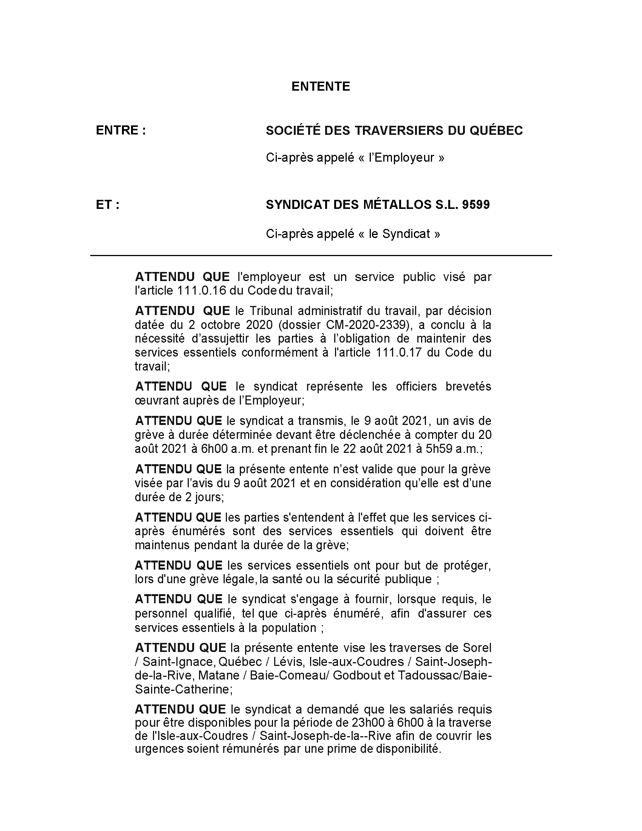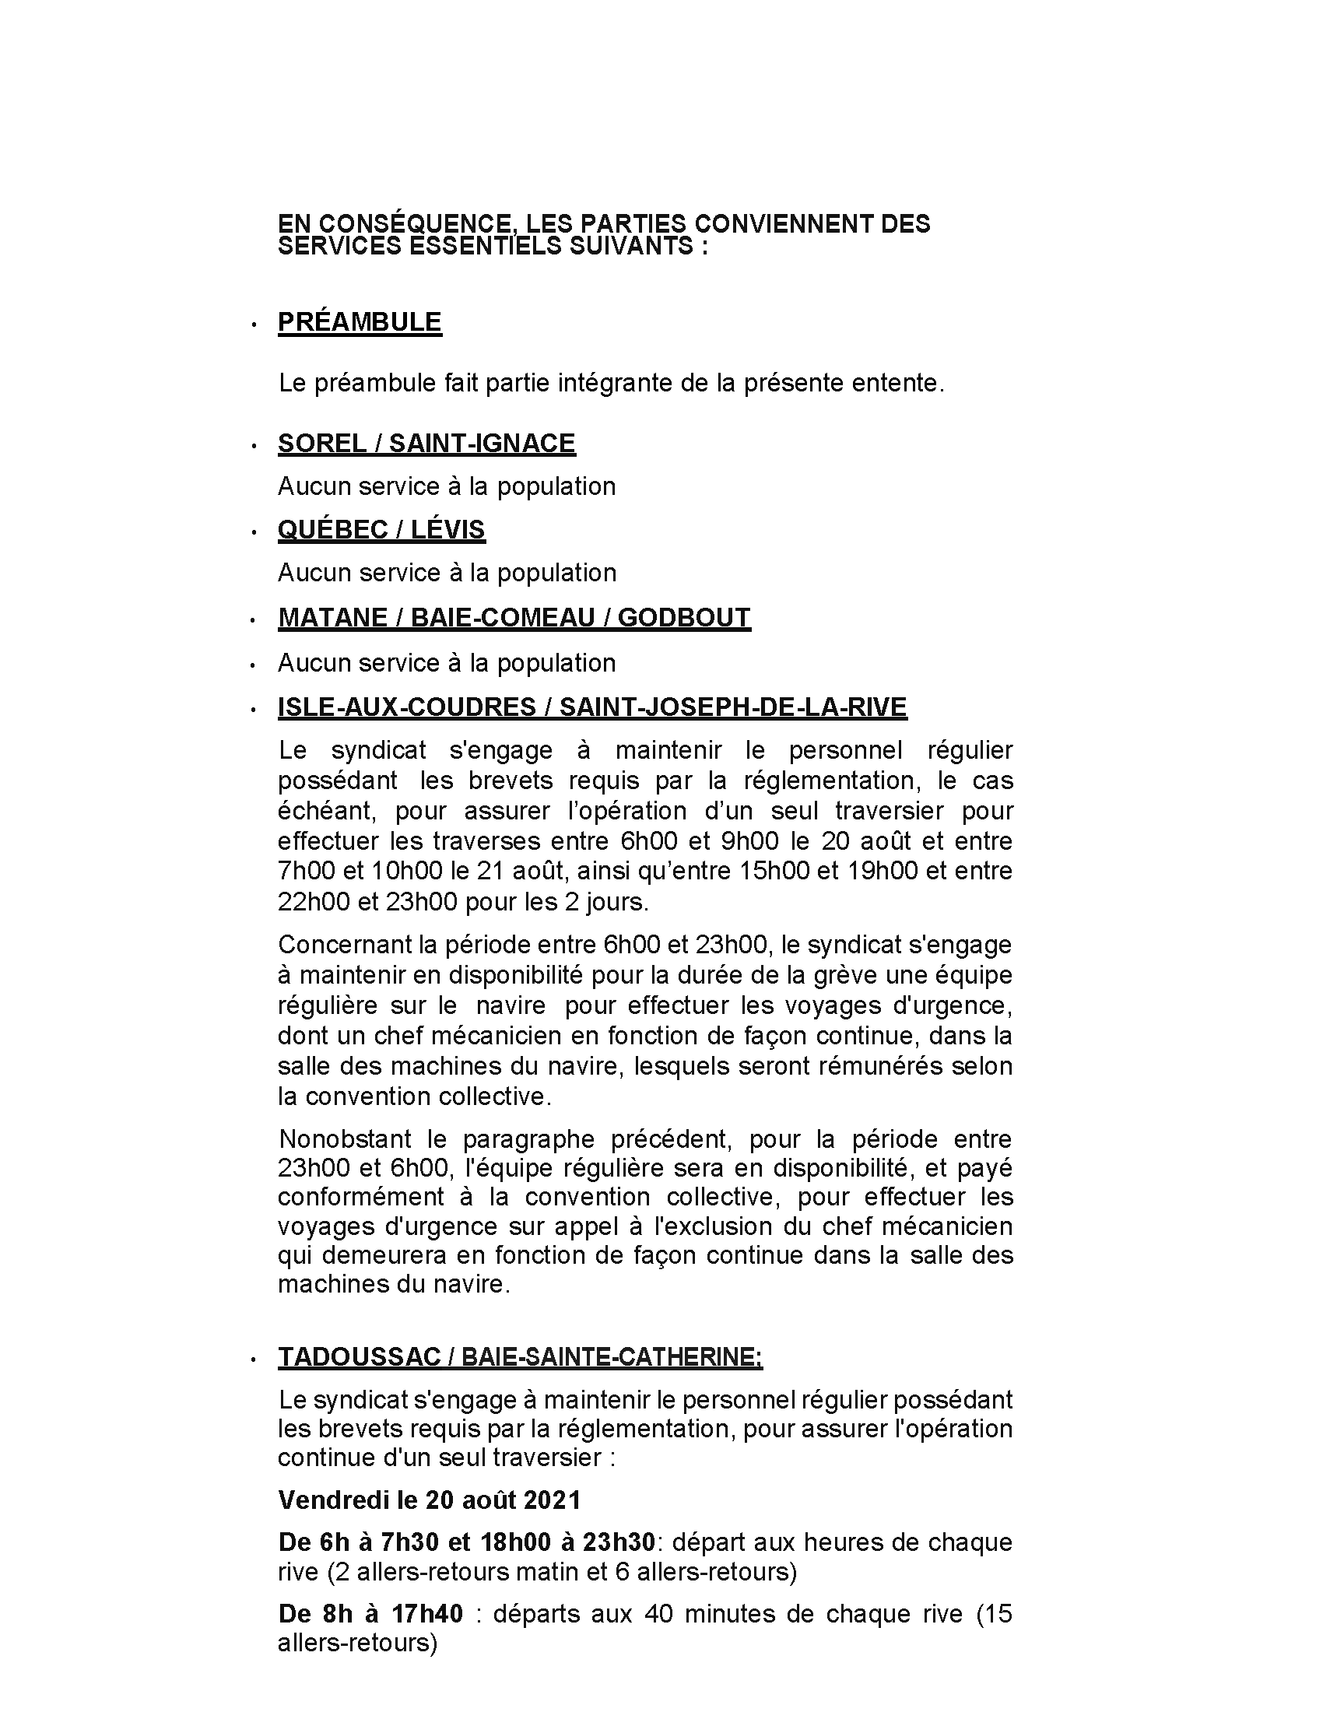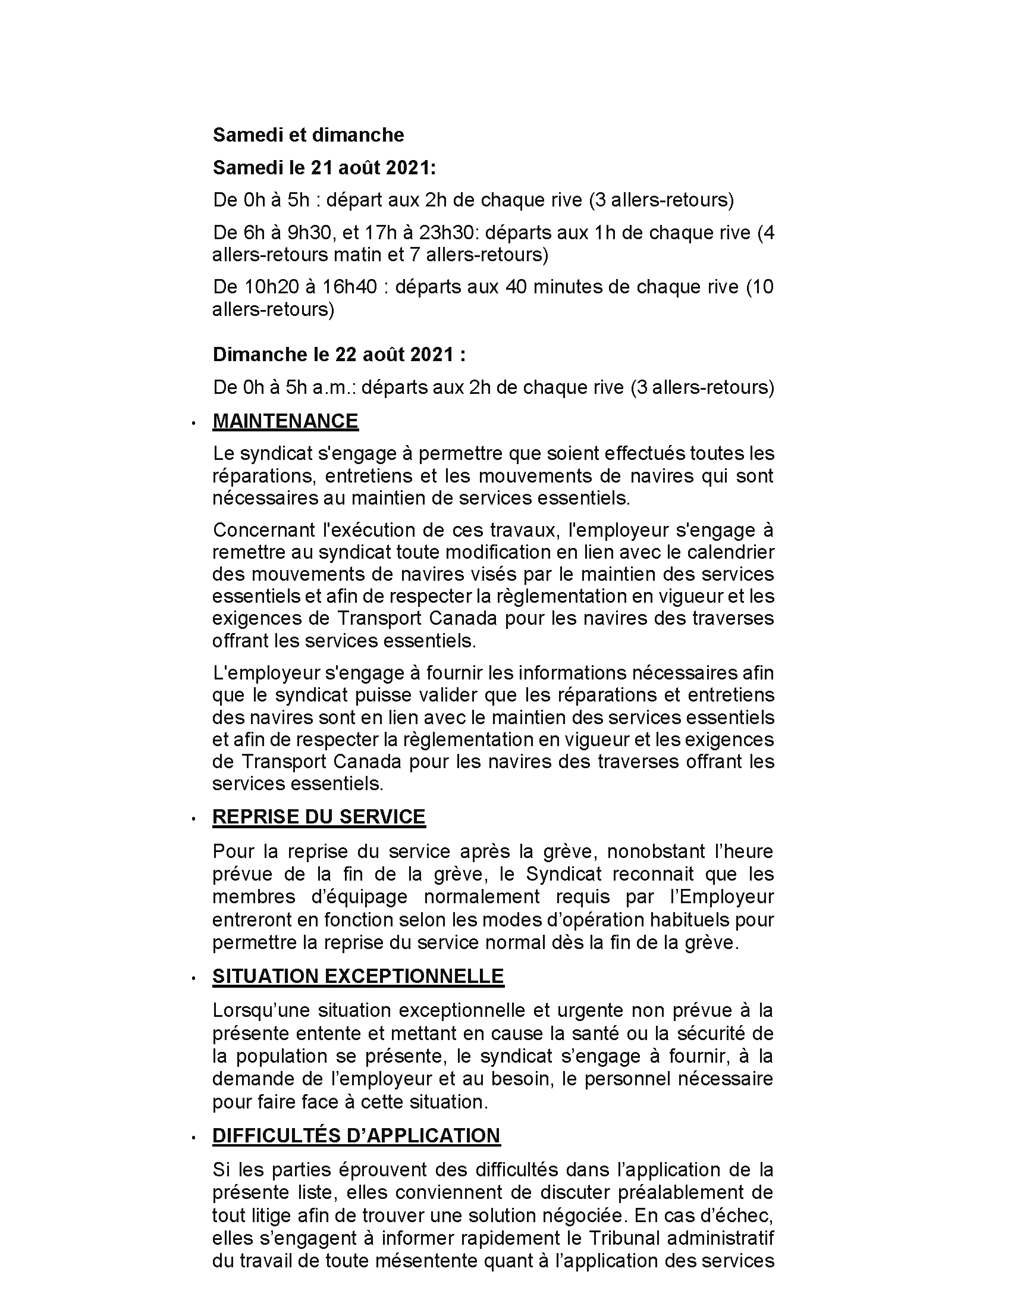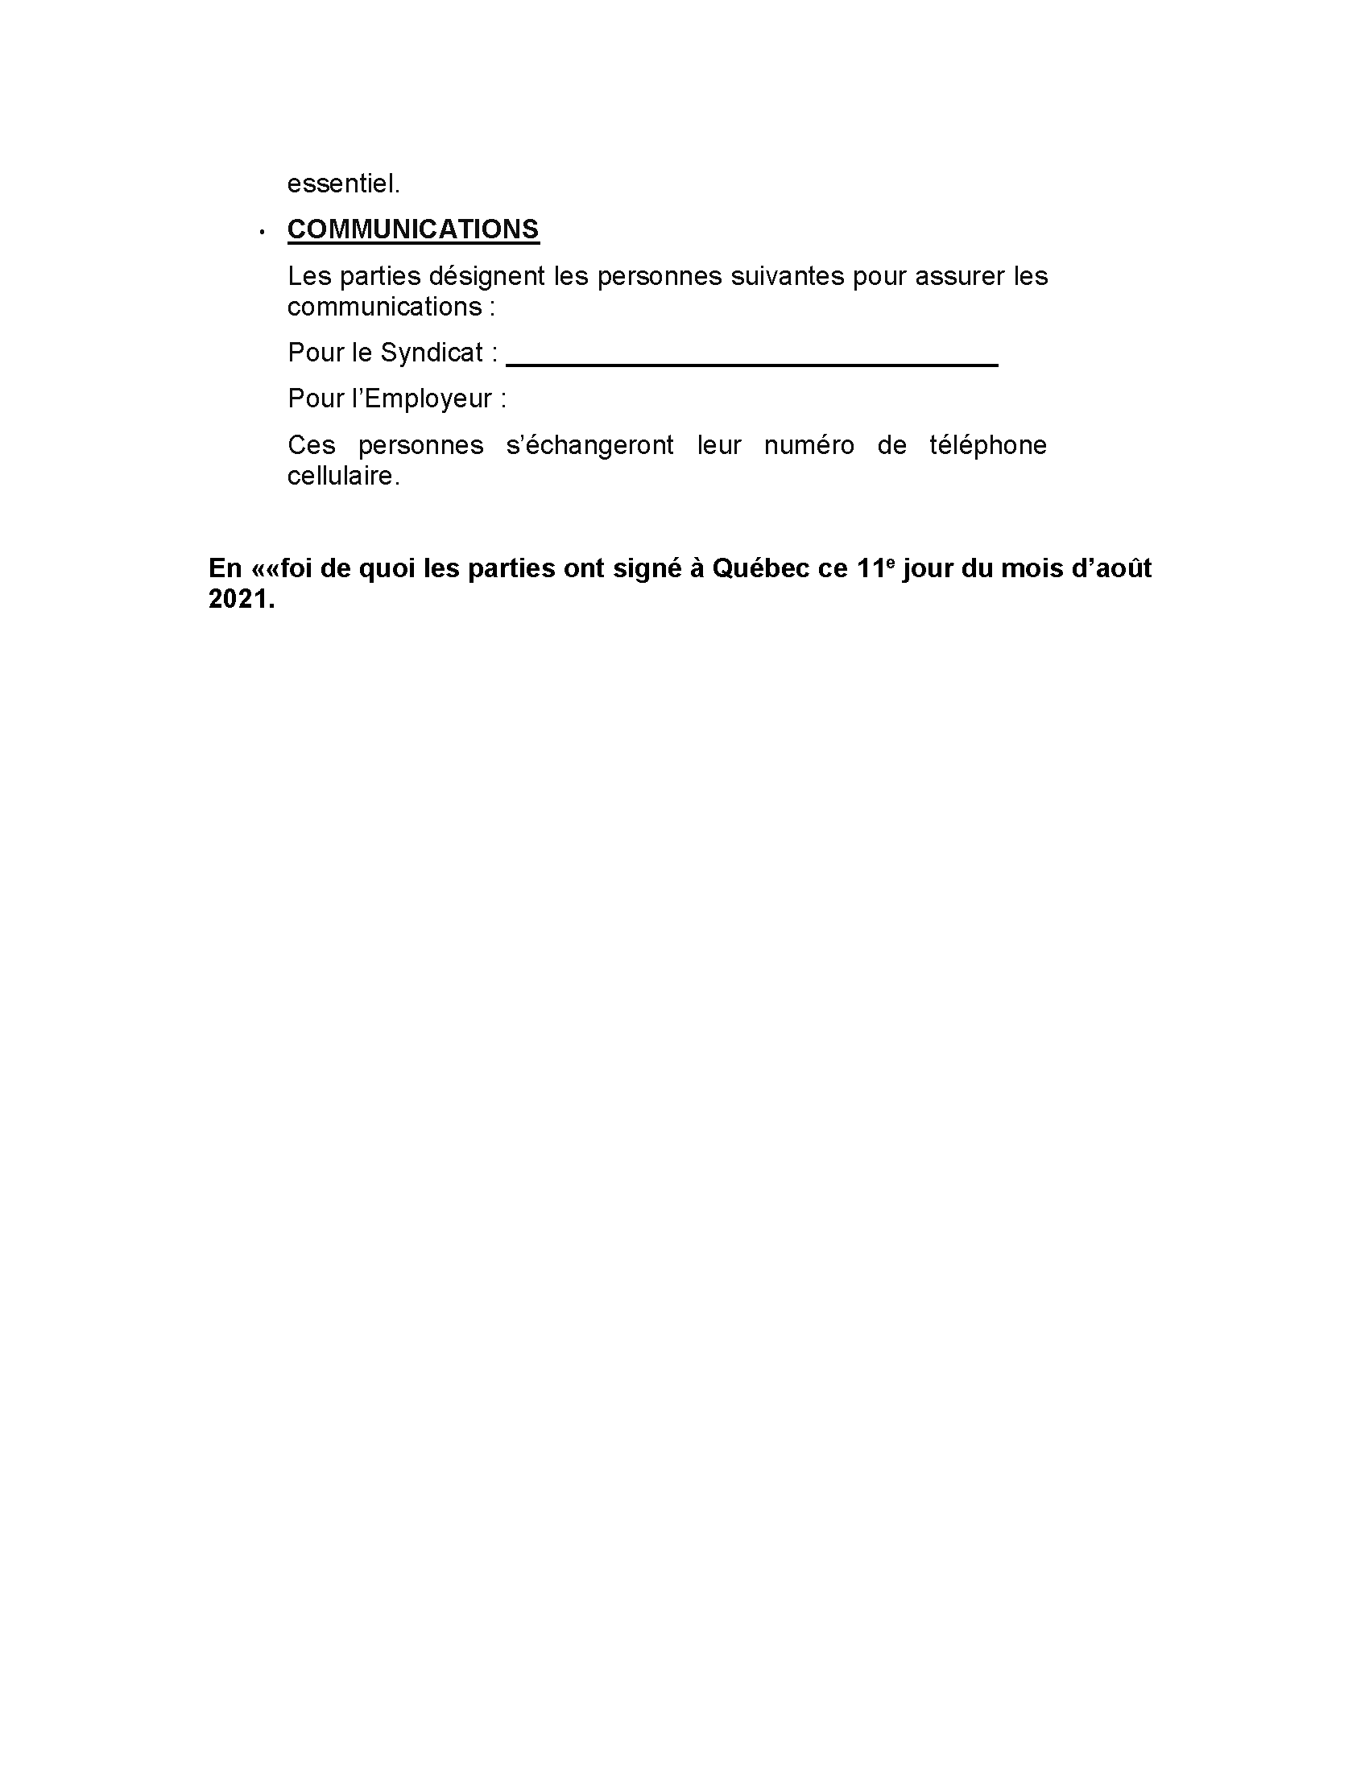

RLRQ, c. C-27.
Société des traversiers du Québec et Syndicat des Métallos, section locale 9599, 2020 QCTAT 3525.
Comme on le verra ci-dessous, pour l’été 2021, ce navire est en service à la traverse de L’Isle-aux-Coudres/Saint-Joseph-de-la-Rive.
[2015] 1 R.C.S. 245.
Services ambulanciers Porlier ltée c. Fédération des employés du préhospitalier du Québec (FPHQ), 2017 QCTAT 3288, par. 65.

